Stadt Pirmasens

Pressemitteilung
Pirmasens, 25. April 2022
Es grünt so bunt: Die Stadt lädt ein zum „Tag der Parke“

Pirmasens bietet am 21. Mai 2022 anlässlich des europaweiten Aktionstags zum Erhalt und Schutz der Natur ein vielseitiges Programm aus Theater, Ahnenforschung, Restauration und Geocaching im Stadtpark Alter Friedhof

Vor über 30 Jahren wurde der „Europäische Tag der Parke“ ins Leben gerufen. Seither findet er alljährlich am 24. Mai statt, um die erhaltene und geschützte Natur in Naturparks bzw. Naturschutzgebieten ins Zentrum der Aufmerksamkeit zu rücken. Dieses Jahr nimmt auch Pirmasens den Aktionstag zum Anlass, Groß und Klein einmal mehr für die Schönheit und abwechslungsreiche Landschaft der städtischen Parkanlagen zu begeistern. Da der 24. Mai in diesem Jahr auf einen Wochentag fällt, wurde beschlossen, den Aktionstag kurzerhand auf Samstag, den 21. Mai, vorzuverlegen, um möglichst vielen die Gelegenheit zu geben, an eigens konzipierten Veranstaltungen teilzunehmen. Das bunte Programm im außergewöhnlichen Ambiente des Stadtparks Alter Friedhof reicht von der Darbietung eines Stationentheaters über Vorträge zu Ahnenforschung und Restaurierung an Beispielen eindrucksvoller Familiengräber bis zum spannenden Geocaching für Kinder und Familien.

Treffpunkt für alle Veranstaltungen ist der Carolinensaal. Zur besseren Koordination werden Interessenten jeweils um eine vorherige Anmeldung gebeten – telefonisch unter 06331 84-2299 oder 84-2832 bzw. per Mail an PeterFelber@Pirmasens.de. Weitere Informationen bietet die Webseite des Stadtarchivs unter www.pirmasens.de/stadtarchiv.

„Wie große grüne Tupfen sind die Pirmasenser Parks über das Stadtgebiet verteilt und bieten sich geradezu perfekt an für eine Auszeit vom urbanen Treiben: Hier kann man sich wunderbar allein entspannen, aber auch mit Freunden oder der Familie treffen, joggen oder spazieren gehen, die Spielplätze nutzen oder auf den Freiflächen beispielsweise Fußball spielen – übers ganze Jahr und komplett kostenfrei. Gute Gründe also, diese grünen Lungen in Pirmasens mit ihren blühenden Landschaften am ‘Tag der Parke‘ einmal in den Mittelpunkt zu stellen mit einem tollen Programm, bei dem für Jung und Alt in jedem Fall etwas dabei ist“, kommentiert Markus Zwick, der Oberbürgermeister von Pirmasens.
Das Programm im Überblick
Los geht es um 14.00 Uhr mit einer einstündigen Aufführung des Stationentheaters „Glaube Liebe Hoffnung“ des Grundkurses Darstellendes Spiel der Jahrgangsstufe 12 des Immanuel-Kant-Gymnasiums. Ausgehend vom Carolinensaal werden an fünf Stationen auf dem Friedhof verschiedene Ausschnitte und bearbeitete Szenen aus Ödön von Horváths „Ein kleiner Totentanz in fünf Bildern“ gespielt.

Um 15.00 Uhr hält Peter Felber, Mitarbeiter im Pirmasenser Stadtarchiv, einen halbstündigen Vortrag zum Thema Ahnenforschung. Darin nimmt er Bezug auf die Familiengrüfte und Gräber bedeutender Menschen auf dem Alten Friedhof, die auf die Stadtgeschichte maßgeblich eingewirkt haben, wie etwa die Familie Kohlhas-Leinenweber. Außerdem beschreibt er Wege, wie man auch selbst auf Spurensuche in der Ahnenlinie gehen kann.

Von 15.30 bis 16.30 Uhr gibt Dr. Isabelle Faul eine Führung zu den im Vortrag vorgestellten Grabmalen und vermittelt gemeinsam mit dem Steinmetz Daniel Becker Einblicke in die faszinierende Arbeit der Restaurierung alter Familiengräber.

Parallel dazu sind ab 15.30 Uhr Kinder und Jugendliche zum Geocaching mit GPS-Geräten unter Leitung des Pirmasenser Gästeführers Moritz Weber eingeladen – zum Ende der kleinen „Schnitzeljagd“ wartet eine kleine Überraschung als Belohnung für die Teilnahme.

Die grünen Lungen von Pirmasens
Der sechs Hektar große Alte Friedhof liegt als grüne Insel inmitten der Stadt. Mit dem Carolinensaal im Eingangsbereich bietet die Parkanlage ihren Besuchern eine faszinierende Mischung aus Kultur und Erholung. Im Jahr 1740 und damals noch vor den Stadtmauern gegründet, erfolgte ab 1973 die Umwandlung in einen Stadtpark; die kunstvollen Grabmäler, das Germaniadenkmal von 1938 wie auch das vom alten Baumbestand vorgegebene Wegenetz blieben erhalten. Heute bilden moderne Sandsteinplastiken einen Kontrapunkt zu eindrucksvollen Steinmetzarbeiten der Vergangenheit.

Der Freizeitbereich Eisweiher mit seiner großzügigen Rasen- und Freifläche bietet reichlich Gelegenheit zu sportlicher Betätigung beispielsweise für Ballspiele wie Fußball, Volleyball oder Badminton. Dabei lädt der angrenzende neugestaltete Landschaftspark um den renaturierten Eisweiher zum Entspannen und Spazieren ein.
Ende des 19. Jahrhunderts war das Gelände des Neuffer Parks im Besitz von Emil Paqué, der auf der Abraumfläche eines ehemaligen Steinbruchs eine Villa mit einer parkähnlichen Anlage errichten ließ. 1928 erwarb Emil Neuffer die Parkanlage und errichtete ein Gartenhaus, das heute den Besuchern als Café dient. Der seit 1965 öffentliche Park bietet auf 4,2 Hektar einen alten Baumbestand mit waldartigem Charakter, Felsformationen aus rotem Sandstein und eine Konzertbühne.

Der Strecktalpark wurde um die Jahrtausendwende auf dem Sanierungsgelände der ehemaligen Gerberei Gebrüder Fahr AG errichtet und ist mit seinen 14,6 Hektar der größte Park im Stadtgebiet. Zentrumsnah gelegen, bietet er abwechslungsreiche Möglichkeiten zum Erholen, Spazieren und Spielen. Herzstück ist ein nach der französischen Partnerstadt Poissy benannter Garten mit Staudenbepflanzungen, hinzu kommen unter anderem ein naturnaher Weiher, eine mit alten Obstsorten bestandene Streuobstwiese, ein kleiner Wasserfall und Bachläufe. Für den Freizeit- und Fitnessbereich stehen ein Kneipp-Becken, eine Seebühne, ein Abenteuer- und Wasserspielplatz sowie diverse Anlagen für Trendsportarten und eine Skateanlage zur Verfügung. Außerdem wurden mehrere Außenexponate des angrenzenden Science Centers Dynamikum als Experimentierstationen errichtet und ein DiscGolf-Parcours mit 15 Bahnen angelegt, dazu ein Geogarten und ein Seniorenaktivbereich. Seit 2015 ist der Strecktalpark Ausgangspunkt für den Pirmasens-Bitsch-Radweg.

Ergänzendes zur Stadt Pirmasens
Erste urkundliche Erwähnung fand Pirmasens um 850 als „pirminiseusna“, angelehnt an den Klostergründer Pirminius. Der als Stadtgründer geltende Landgraf Ludwig IX. errichtete im heutigen Pirmasens die Garnison für ein Grenadierregiment, es folgten 1763 die Stadtrechte. Am südwestlichen Rand des Pfälzerwalds gelegen und grenznah zu Frankreich ist das rund 42.000 Einwohner zählende, rheinland-pfälzische Pirmasens wie Rom auf sieben Hügeln erbaut. In ihrer Blütezeit galt die Stadt als Zentrum der deutschen Schuhindustrie und ist in dieser Branche heute noch wichtiger Dreh- und Angelpunkt; ihren Sitz in Pirmasens haben zum Beispiel die Deutsche Schuhfachschule und das International Shoe Competence Center (ISC). Zu den tragenden Wirtschaftsbereichen zählen unter anderem chemische Industrie, Kunststofffertigung, Fördertechnik-Anlagen und Maschinenbau. Pirmasens positioniert sich heute als Einkaufsstadt mit touristischem Anspruch und gut ausgestattetem Messegelände. Seit 1965 wird eine Städtepartnerschaft mit dem französischen Poissy gepflegt. Weitere Informationen unter www.pirmasens.de.
20220425_psp

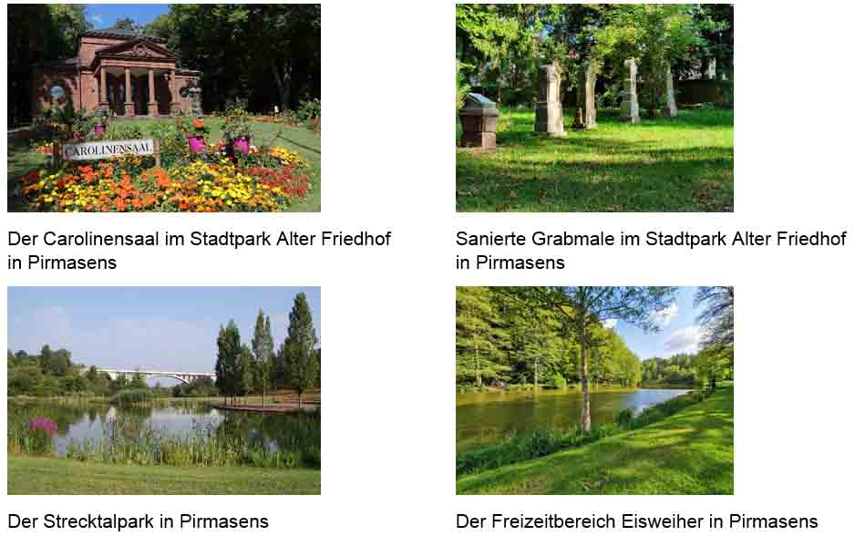
Begleitendes Bildmaterial:
[ Download unter https://ars-pr.de/presse/20220425_psp ]

Pressekontakte
Stadtverwaltung Pirmasens ars publicandi Gesellschaft für
Maximilian Zwick Marketing und Öffentlichkeitsarbeit mbH
Leiter der Pressestelle Martina Overmann
Rathaus am Exerzierplatz Schulstraße 28
D-66953 Pirmasens D-66976 Rodalben
Telefon: +49 6331 84-2222 Telefon: +49 6331 5543-13
Telefax: +49 6331 84-2286 Telefax: +49 6331 5543-43
presse@pirmasens.de MOvermann@ars-pr.de
www.pirmasens.de https://ars-pr.de

